BỘ GIÁO DỤC VÀ ĐÀO TẠO | BỘ NÔNG NGHIỆP VÀ MÔI TRƯỜNG
TRƯỜNG ĐẠI HỌC THỦY LỢI


LƯƠNG CHUNG HỘI

ỨNG DỤNG DEEP LEARNING TRONG NHẬN DIỆN BIỂN SỐ XE TỰ ĐỘNG (ALPR)

ĐỒ ÁN TỐT NGHIỆP

HÀ NỘI, NĂM 2026
BỘ GIÁO DỤC VÀ ĐÀO TẠO | BỘ NÔNG NGHIỆP VÀ MÔI TRƯỜNG
TRƯỜNG ĐẠI HỌC THỦY LỢI

LƯƠNG CHUNG HỘI

ỨNG DỤNG DEEP LEARNING TRONG NHẬN DIỆN BIỂN SỐ XE TỰ ĐỘNG (ALPR)

Ngành: | Công nghệ thông tin
Mã số: | 2051060527

NGƯỜI HƯỚNG DẪN | TS. Lương Hồng Lan

HÀ NỘI, NĂM 2026

LƯƠNG CHUNG HỘI ĐỒ ÁN TỐT NGHIỆP HÀ NỘI, NĂM 2026

LỜI CAM ĐOAN
Em xin cam đoan đây là đồ án tốt nghiệp của bản thân em và được hướng dẫn bởi TS. Lương Hồng Lan. Tất cả các kết quả trong Đồ án tốt nghiệp này là trung thực, không sao chép từ bất kỳ một nguồn nào và dưới hình thức nào. Việc tuân thủ trích dẫn, ghi nguồn các tài liệu tham khảo đã được thực hiện đúng quy định (nếu có).
Tác giả ĐATN

Lương Chung Hội

LỜI CÁM ƠN
Đầu tiên, em xin gửi lời cảm ơn chân thành nhất tới cô Lương Hồng Lan – giảng viên hướng dẫn đã trực tiếp tận tình giúp đỡ em trong suốt quá trình thực hiện đề tài này.
Em cũng xin chân thành cảm ơn các thầy cô giáo trong trường Đại học Thủy Lợi nói chung, các thầy cô trong khoa Công Nghệ Thông Tin nói riêng đã tạo điều kiện thuận lợi cho em trong suốt quá trình 4 năm học tập tại trường. Trong quãng thời gian học, biết ơn vì các thầy cô giáo đã giúp em rất nhiều trong con đường học vấn, giúp em có những mối quan hệ mới, những kinh nghiệm cần thiết để sẵn sàng bước đến tương lai.
Do kinh nghiệm và thời gian còn hạn chế, nên đề tài không thể tránh được những thiếu sót, em rất mong nhận được sự đóng góp quý báu từ thầy cô và bạn bè để đồ án được hoàn thiện hơn.
Em xin chân thành cảm ơn!

MỤC LỤC
CHƯƠNG 1. TỔNG QUAN ĐỀ TÀI 7
1.1 Giới thiệu 7
1.2 Tính cấp thiết của đề tài 8
1.3 Mục tiêu và nhiệm vụ nghiên cứu 8
1.3.1 Mục tiêu 8
1.3.2 Nhiệm vụ nghiên cứu 9
1.4 Phạm vi nghiên cứu 9
1.5 Phương pháp nghiên cứu 9
1.6 Bố cục đồ án 10
CHƯƠNG 2. PHÂN TÍCH BÀI TOÁN VÀ ĐỀ XUẤT GIẢI PHÁP 10
2.1 Phân tích bài toán nhận diện biển số xe 10
2.2 Pipeline ALPR truyền thống 11
2.3 Hạn chế của OCR một lần trong điều kiện thực tế 11
2.4 Định hướng giải pháp của đồ án 12
2.5 Phát hiện biển số bằng mô hình Deep Learning 13
2.6 Dataset huấn luyện mô hình phát hiện biển số 13
2.6.1 Nguồn dữ liệu 13
2.6.2 Đặc điểm dữ liệu 13
2.7 Quá trình huấn luyện mô hình phát hiện biển số 15
2.8 Xử lý hình học và chuẩn hóa ảnh biển số 16
2.9 Nhận dạng ký tự bằng chiến lược nhiều bước 16
2.10 Cơ chế đánh giá và chấp nhận kết quả (Gating) 17
2.11 Hậu xử lý dựa trên cú pháp biển số Việt Nam 17
2.12 Kiến trúc giải pháp tổng thể 18
2.13 Kết luận chương 20
CHƯƠNG 3. THIẾT KẾ VÀ TRIỂN KHAI HỆ THỐNG 20
3.1 Tổng quan thiết kế hệ thống 20
3.2 Kiến trúc tổng thể của hệ thống 20
3.3 Module tiếp nhận dữ liệu đầu vào 21
3.4 Module phát hiện biển số 21
3.5 Module xử lý hình học và chuẩn hóa ảnh biển số 22
3.6 Module nhận dạng ký tự bằng OCR nhiều bước 23
3.7 Module đánh giá và hậu xử lý kết quả 24
3.8 Luồng xử lý dữ liệu của hệ thống 25
3.9 Triển khai ứng dụng web kiểm thử hệ thống ALPR 26
3.10 Kết luận chương 27
CHƯƠNG 4. THỰC NGHIỆM VÀ ĐÁNH GIÁ 28
4.1 Mục tiêu thực nghiệm 28
4.2 Môi trường thực nghiệm 28
4.3 Dữ liệu và kịch bản kiểm thử 29
4.3.1 Dữ liệu thực nghiệm 29
4.3.2 Kịch bản kiểm thử 29
4.4. Tiêu chí đánh giá hệ thống 31
4.4.1. Độ chính xác phát hiện biển số 31
4.4.2. Độ chính xác nhận dạng ký tự 31
4.4.3. Độ ổn định end-to-end của hệ thống 32
4.4.4. Thời gian xử lý 32
4.4.5. Phạm vi và phương pháp đánh giá 33
4.5 Kết quả thực nghiệm 33
4.5.1 Kết quả phát hiện biển số 33
4.5.2 Kết quả nhận dạng ký tự 35
4.5.3 Kết quả end-to-end của hệ thống 41
4.6 So sánh giữa các chiến lược xử lý 42
4.7 Phân tích các trường hợp lỗi 42
4.8 Đánh giá ứng dụng web kiểm thử hệ thống ALPR 44
4.9 Kết luận chương 45
CHƯƠNG 5. KẾT LUẬN VÀ HƯỚNG PHÁT TRIỂN 45
5.1 Kết luận 45
5.2 Hạn chế của đề tài 46
5.3 Hướng phát triển 46
5.4 Kết luận chung 46
Tài liệu tham khảo 47

DANH MỤC CÁC TỪ VIẾT TẮT

Từ viết tắt | Thuật ngữ | Giải thích
ALPR | Automatic License Plate Recognition | Hệ thống nhận diện biển số xe tự động từ ảnh hoặc video
AI | Artificial Intelligence | Trí tuệ nhân tạo
DL | Deep Learning | Học sâu, nhánh của Machine Learning sử dụng mạng nơ-ron nhiều lớp
CNN | Convolutional Neural Network | Mạng nơ-ron tích chập, thường dùng trong xử lý ảnh
YOLO | You Only Look Once | Thuật toán phát hiện đối tượng theo hướng one-stage
YOLOv8 | You Only Look Once Version 8 | Phiên bản YOLO được sử dụng trong đồ án để phát hiện biển số
OCR | Optical Character Recognition | Kỹ thuật nhận dạng ký tự quang học từ ảnh
ROI | Region of Interest | Vùng quan tâm, phần ảnh chứa biển số được cắt ra để xử lý
Bounding Box | - | Khung chữ nhật bao quanh đối tượng được mô hình phát hiện
Confidence | - | Độ tin cậy của dự đoán do mô hình hoặc OCR trả về
NMS | Non-Maximum Suppression | Thuật toán loại bỏ các bounding box trùng lặp
Deskew | - | Kỹ thuật hiệu chỉnh độ nghiêng của ảnh
Preprocessing | - | Tiền xử lý ảnh trước khi OCR
Post-processing | - | Hậu xử lý kết quả OCR
Multi-pass OCR | - | Chiến lược OCR nhiều bước nhằm tăng độ ổn định
Waterfall OCR | - | Chiến lược OCR theo dạng thác, ưu tiên kết quả tốt trước
Gating | - | Cơ chế đánh giá và chấp nhận hoặc từ chối kết quả OCR
Pattern Validation | - | Kiểm tra cú pháp biển số Việt Nam
FastAPI | - | Framework Python dùng để xây dựng API cho hệ thống
End-to-End | - | Đánh giá toàn bộ pipeline từ ảnh đầu vào đến kết quả cuối
Pipeline | - | Chuỗi các bước xử lý liên tiếp trong hệ thống
Dataset | - | Tập dữ liệu dùng để huấn luyện và đánh giá mô hình
Fine-tuning | - | Quá trình huấn luyện tiếp mô hình từ trọng số pretrained
Raw | Raw OCR Output | Chuỗi ký tự thô do hệ thống OCR trả về trước khi áp dụng các bước hậu xử lý và chuẩn hóa.
Plate | Normalized Plate | Chuỗi biển số sau khi được hậu xử lý, chuẩn hóa và sửa lỗi theo cú pháp biển số Việt Nam.
det_conf | Detection Confidence | Độ tin cậy của kết quả phát hiện biển số, do mô hình phát hiện (YOLO) trả về.
ocr_conf | OCR Confidence | Độ tin cậy của kết quả nhận dạng ký tự, được ước lượng từ mô hình OCR sử dụng trong pipeline.
method | OCR Strategy | Chiến lược OCR được hệ thống lựa chọn để tạo ra kết quả cuối cùng (ví dụ: pass1, pass2_robust, pass3).
two_line | Two-line Plate Flag | Cờ xác định biển số có cấu trúc hai dòng hay không, phục vụ cho quá trình hậu xử lý và đánh giá kết quả OCR.

CHƯƠNG 1. TỔNG QUAN ĐỀ TÀI

1.1 Giới thiệu
Nhận diện biển số xe tự động (Automatic License Plate Recognition – ALPR) là một bài toán quan trọng trong lĩnh vực thị giác máy tính và các hệ thống giao thông thông minh. Bài toán ALPR cho phép trích xuất chuỗi ký tự biển số từ ảnh hoặc video đầu vào, ứng dụng vào nhiều ứng dụng thực tiễn như quản lý bãi đỗ xe, kiểm soát ra vào, giám sát giao thông và hỗ trợ xử lý vi phạm.
Về mặt kỹ thuật, một hệ thống ALPR thường bao gồm hai giai đoạn chính:
- Phát hiện vùng biển số trong ảnh hoặc khung hình video
- Nhận dạng chuỗi ký tự trên biển số bằng kỹ thuật OCR (Optical Character Recognition).
Trong những năm gần đây, các mô hình Deep Learning, đặc biệt là các mô hình phát hiện đối tượng như YOLO, đã giúp cải thiện đáng kể độ chính xác của bước phát hiện biển số. Tuy nhiên, khi triển khai trong điều kiện thực tế, bước nhận dạng ký tự bằng OCR vẫn là khâu dễ phát sinh sai sót do ảnh hưởng của nhiều yếu tố như ánh sáng không đồng đều, nhiễu chuyển động, góc chụp nghiêng, độ phân giải thấp hoặc biển số bị bẩn và che khuất.
Thực tế cho thấy, một kết quả OCR sai nhưng vẫn được hệ thống chấp nhận và sử dụng như dữ liệu đúng có thể gây ra hậu quả nghiêm trọng hơn so với việc không nhận dạng được. Do đó, bài toán ALPR trong đồ án này không chỉ dừng lại ở việc nhận dạng biển số, mà tập trung vào việc thiết kế một pipeline xử lý có khả năng đánh giá và từ chối các kết quả nhận dạng không đáng tin cậy, nhằm nâng cao độ ổn định và độ tin cậy của hệ thống khi ứng dụng trong thực tế.

1.2 Tính cấp thiết của đề tài
Trong các hệ thống vận hành thực tế, dữ liệu biển số xe thường được sử dụng trực tiếp cho các nghiệp vụ quan trọng như xác thực phương tiện, thống kê lưu lượng hoặc đối chiếu thông tin. Vì vậy, sai sót trong bước nhận dạng biển số có thể dẫn đến xác định nhầm phương tiện, sai lệch dữ liệu hoặc làm giảm độ tin cậy của toàn bộ hệ thống.
Mặc dù các mô hình Deep Learning có thể đạt hiệu năng cao trong môi trường thử nghiệm, nhưng khi triển khai ngoài thực tế, sự đa dạng và không ổn định của dữ liệu đầu vào khiến bước OCR trở thành điểm yếu chính của pipeline ALPR. Nhiều hệ thống chỉ thực hiện OCR một lần và chấp nhận trực tiếp kết quả trả về, ngay cả khi độ tin cậy thấp hoặc không phù hợp với cú pháp biển số.
Do đó, việc xây dựng một hệ thống ALPR hoàn chỉnh, trong đó kết quả OCR được đánh giá theo nhiều tiêu chí như độ tin cậy và tính hợp lệ về cú pháp, là cần thiết nhằm hạn chế việc chấp nhận các kết quả sai và nâng cao khả năng ứng dụng thực tế của hệ thống.

1.3 Mục tiêu và nhiệm vụ nghiên cứu

1.3.1 Mục tiêu
Mục tiêu của đồ án là xây dựng một hệ thống nhận diện biển số xe tự động dựa trên Deep Learning, đáp ứng các yêu cầu sau:
- Xây dựng pipeline nhận diện biển số từ ảnh đầu vào, bao gồm phát hiện biển số và nhận dạng ký tự.
- Thiết kế quy trình xử lý ảnh nhằm cải thiện chất lượng đầu vào cho OCR.
- Xây dựng cơ chế đánh giá chất lượng kết quả OCR (gating) để hạn chế việc chấp nhận các kết quả có độ tin cậy không cao.
- Đóng gói toàn bộ quy trình thành api cho phép tái sử dụng lại đồng thời triển khai ứng dụng web cho phép người dùng tải ảnh lên để kiểm tra

1.3.2 Nhiệm vụ nghiên cứu
Để đạt được các mục tiêu trên, đồ án tập trung thực hiện các nhiệm vụ sau:
- Khảo sát bài toán ALPR và các hướng tiếp cận phổ biến dựa trên Deep Learning.
- Lựa chọn và tích hợp mô hình phát hiện biển số phù hợp cho ảnh đầu vào.
- Thiết kế pipeline xử lý ảnh biển số gồm các bước: cắt vùng quan tâm, hiệu chỉnh hình học và tiền xử lý.
- Tích hợp OCR để nhận dạng ký tự và xây dựng hậu xử lý dựa trên cú pháp biển số Việt Nam.
- Thiết kế lớp quyết định đánh giá kết quả OCR dựa trên độ tin cậy và tính hợp lệ về mặt cú pháp.
- Xây dựng ứng dụng web demo phục vụ kiểm thử và minh họa hệ thống.

1.4 Phạm vi nghiên cứu
Phạm vi nghiên cứu của đồ án được giới hạn như sau:
- Dữ liệu đầu vào: ảnh tĩnh chứa phương tiện giao thông có biển số.
- Đối tượng nghiên cứu: pipeline nhận diện biển số xe tự động từ ảnh đầu vào, trong đó mô hình Deep Learning được sử dụng để phát hiện vùng biển số.
- Nội dung chính:
  - Phát hiện biển số bằng mô hình Deep Learning.
  - Nhận dạng ký tự bằng OCR.
  - Hậu xử lý và đánh giá kết quả dựa trên cú pháp biển số Việt Nam.
  - Triển khai API nhận diện và xây dựng ứng dụng web cho phép người dùng tải ảnh lên để kiểm thử, nhận diện biển số
Đồ án chưa tập trung triển khai xử lý video thời gian thực mà chủ yếu được đánh giá trên ảnh tĩnh để làm rõ chi tiết từng bước trong pipeline.

1.5 Phương pháp nghiên cứu
Các phương pháp nghiên cứu được sử dụng trong đồ án bao gồm:
- Nghiên cứu tài liệu liên quan đến Deep Learning, Object Detection và OCR. Tập trung vào việc huấn luyện và ứng dụng được mô hình vào trong bài toán nhận diện biển số xe ALPR
- Thiết kế pipeline xử lý theo hướng module hóa, trong đó mô hình được đóng gói dưới dạng API, thuận tiện cho tích hợp, mở rộng và kiểm thử từng thành phần.
- Tiền xử lý bằng cách áp dụng các kỹ thuật xử lý ảnh, hiệu chỉnh hình học nhằm cải thiện chất lượng ảnh biển số đưa biển về nằm ngang làm tiền đề cho bước OCR tiếp theo.
- Xây dựng cơ chế đánh giá và lọc kết quả OCR dựa trên độ tin cậy và cú pháp biển số Việt Nam.
- Thực nghiệm và phân tích kết quả trên nhiều kịch bản dữ liệu khác nhau, đồng thời quan sát lỗi và đánh giá hiệu quả theo từng bước trong pipeline.

1.6 Bố cục đồ án
Nội dung đồ án được trình bày theo cấu trúc sau:
- Chương 1: Trình bày tổng quan đề tài, tính cấp thiết, mục tiêu, phạm vi và phương pháp nghiên cứu.
- Chương 2: Phân tích bài toán nhận diện biển số và đề xuất giải pháp hệ thống.
- Chương 3: Thiết kế và triển khai hệ thống ALPR và ứng dụng web.
- Chương 4: Thực nghiệm, đánh giá và phân tích kết quả.
- Chương 5: Kết luận và hướng phát triển trong tương lai.

CHƯƠNG 2. PHÂN TÍCH BÀI TOÁN VÀ ĐỀ XUẤT GIẢI PHÁP

2.1 Phân tích bài toán nhận diện biển số xe
Bài toán nhận diện biển số xe tự động (ALPR) có thể được mô hình hóa như một chuỗi các bước xử lý từ dữ liệu đầu vào đến kết quả đầu ra cuối cùng.
Dữ liệu đầu vào của hệ thống là ảnh chứa phương tiện giao thông trong điều kiện thực tế, nơi biển số chỉ chiếm một vùng nhỏ trong khung hình và không phải lúc nào cũng rõ ràng.
Trong quá trình khảo sát và thực nghiệm, có thể nhận thấy bài toán ALPR gặp nhiều thách thức xuất phát từ điều kiện thu nhận ảnh:
- Biển số có kích thước nhỏ so với toàn ảnh.
- Ảnh bị mờ do chuyển động hoặc rung camera.
- Điều kiện ánh sáng không ổn định (ban đêm, ngược sáng, lóa sáng).
- Biển số bị che khuất một phần, bẩn hoặc cong vênh.
- Góc chụp nghiêng khiến ký tự bị biến dạng.
Những yếu tố trên ảnh hưởng trực tiếp đến độ chính xác của bước nhận dạng ký tự. Trên thực tế, hệ thống có thể phát hiện đúng vị trí biển số nhưng kết quả OCR vẫn sai hoặc thiếu ký tự. Điều này cho thấy bài toán ALPR không chỉ đơn thuần là bài toán phát hiện đối tượng, mà còn đòi hỏi việc kiểm soát chất lượng kết quả nhận dạng ở các bước xử lý phía sau. Vì vậy, việc xây dựng một pipeline xử lý rõ ràng, có khả năng quan sát và đánh giá kết quả theo từng bước, đóng vai trò quan trọng trong việc nâng cao độ tin cậy của hệ thống.

2.2 Pipeline ALPR truyền thống
Một pipeline ALPR truyền thống thường bao gồm các bước chính sau:
- Phát hiện biển số trong ảnh hoặc khung hình video.
- Cắt vùng quan tâm (ROI) chứa biển số.
- Thực hiện OCR để nhận dạng chuỗi ký tự.
- Trả về kết quả biển số cuối cùng.
Pipeline này có ưu điểm là cấu trúc đơn giản, dễ triển khai và đáp ứng tốt về tốc độ xử lý. Tuy nhiên, hạn chế lớn của cách tiếp cận này nằm ở việc phụ thuộc hoàn toàn vào một lần nhận dạng OCR duy nhất. Trong trường hợp OCR trả về kết quả sai hoặc không đầy đủ, hệ thống không có cơ chế đánh giá độ tin cậy hay hiệu chỉnh kết quả, từ đó dẫn đến việc chấp nhận các dự đoán không chính xác và làm giảm độ tin cậy tổng thể của hệ thống. Trong một số trường hợp việc dự đoán sai còn gây ra kết quả nghiêm trọng hơn là không trả về gì.

2.3 Hạn chế của OCR một lần trong điều kiện thực tế
Trong thực tế, OCR là khâu dễ phát sinh lỗi nhất trong pipeline ALPR. Các nguyên nhân chính bao gồm:
- Chất lượng ảnh biển số không đồng đều.
- Ký tự bị dính nét, đứt nét hoặc nhiễu nền.
- Các ký tự dễ gây nhầm lẫn như O–0, I–1, B–8.
- Biển số có một dòng hoặc hai dòng với bố cục khác nhau.
Nhiều công cụ OCR vẫn trả về kết quả kèm theo độ tin cậy (confidence) ngay cả khi nhận dạng sai. Nếu hệ thống không có cơ chế kiểm tra và đánh giá, các kết quả này có thể bị sử dụng như dữ liệu đúng, làm giảm độ tin cậy của toàn bộ hệ thống.
Trong điều kiện triển khai thực tế, sai sót ở bước OCR không chỉ đến từ thuật toán nhận dạng mà còn chịu ảnh hưởng trực tiếp từ các bước xử lý phía trước, đặc biệt là chất lượng vùng ảnh biển số sau khi cắt ROI và tiền xử lý.
Khi chỉ thực hiện OCR một lần, hệ thống không có khả năng quan sát lại kết quả dưới các cấu hình xử lý khác nhau, cũng như không thể so sánh hoặc loại bỏ các dự đoán kém tin cậy.
Do đó, việc chỉ thực hiện OCR một lần và chấp nhận trực tiếp kết quả là chưa đủ để đáp ứng yêu cầu triển khai trong môi trường thực tế, nơi dữ liệu đầu vào thường không ổn định và chứa nhiều nhiễu. Điều này đặt ra nhu cầu cần có một pipeline xử lý linh hoạt hơn, cho phép đánh giá, lọc và cải thiện kết quả nhận dạng trước khi đưa ra kết luận cuối cùng.

2.4 Định hướng giải pháp của đồ án
Từ các phân tích trên, đồ án định hướng xây dựng một pipeline ALPR theo hướng tăng cường đánh giá và kiểm soát chất lượng kết quả nhận dạng. Cụ thể pipeline đề xuất bao gồm các định hướng sau
- Huấn luyện mô hình Deep Learning để phát hiện biển số, nhằm đảm bảo khả năng phát hiện chính xác vùng biển số trong các điều kiện chụp khác nhau.
- Ảnh biển số sau khi được ROI(Vùng quan tâm) tiếp tục trải qua các bước tiền xử lý hình ảnh và hiệu chỉnh hình học, nhằm cải thiện chất lượng đầu vào cho bước nhận dạng ký tự
- Ảnh biển số được xử lý và hiệu chỉnh hình học nhằm cải thiện chất lượng đầu vào cho OCR.
- Kết quả OCR không được chấp nhận trực tiếp, mà phải trải qua một lớp đánh giá chất lượng, trong đó kết hợp các tiêu chí như độ tin cậy (confidence), độ đầy đủ của chuỗi ký tự và tính hợp lệ theo cú pháp biển số Việt Nam.
- Hệ thống ưu tiên từ chối các kết quả không đáng tin cậy thay vì trả về kết quả sai, nhằm hạn chế các quyết định không chính xác trong quá trình sử dụng thực tế.
Trọng tâm của giải pháp không nằm ở việc đề xuất hay huấn luyện mô hình học sâu mới, mà tập trung vào thiết kế pipeline xử lý và cơ chế quyết định phù hợp, giúp nâng cao độ tin cậy của hệ thống ALPR khi triển khai trong môi trường thực tế.

2.5 Phát hiện biển số bằng mô hình Deep Learning
Trong đồ án này, mô hình Deep Learning được sử dụng để phát hiện vị trí biển số trong ảnh đầu vào. Kết quả đầu ra của mô hình là các bounding box ứng với vùng biển số, kèm theo độ tin cậy (confidence) cho mỗi dự đoán.
Quy trình phát hiện biển số gồm các bước:
- Nhận ảnh đầu vào từ hệ thống hoặc ứng dụng web.
- Thực hiện suy luận bằng mô hình Deep Learning để dự đoán các bounding box chứa biển số.
- Lọc các bounding box dựa trên ngưỡng độ tin cậy nhằm loại bỏ các dự đoán có độ tin cậy thấp.
- Trích xuất vùng ảnh biển số (ROI) từ ảnh gốc để phục vụ cho các bước xử lý và nhận dạng ký tự phía sau.
Việc sử dụng mô hình học sâu cho phép hệ thống tự động học các đặc trưng quan trọng của vùng chứa biển số, từ đó có khả năng tổng quát tốt hơn trong nhiều điều kiện chụp khác nhau so với các phương pháp phát hiện dựa trên đặc trưng thủ công.

2.6 Dataset huấn luyện mô hình phát hiện biển số

2.6.1 Nguồn dữ liệu
Dataset được sử dụng trong đề tài được tổng hợp từ các bộ dữ liệu công khai và các nguồn chia sẻ phục vụ nghiên cứu bài toán nhận diện biển số xe. Dữ liệu bao gồm các ảnh xe trong điều kiện thực tế, phù hợp với đặc điểm biển số tại Việt Nam.

2.6.2 Đặc điểm dữ liệu
Dataset bao gồm các ảnh chứa biển số xe một dòng và hai dòng, được chụp trong nhiều điều kiện khác nhau như ánh sáng mạnh, ánh sáng yếu, góc chụp nghiêng và khoảng cách khác nhau.
Dataset bao gồm khoảng 1000 ảnh phương tiện giao thông tại Việt Nam, trong đó gồm cả xe máy và ô tô.
Biển số được gán nhãn dưới dạng bounding box phục vụ bài toán phát hiện đối tượng.
Dữ liệu được thu thập trong nhiều điều kiện khác nhau như ban ngày, ban đêm, ánh sáng yếu, môi trường bãi đỗ xe và góc chụp đa dạng.
Biển số trong ảnh có kích thước và vị trí khác nhau, phản ánh điều kiện thu nhận ảnh thực tế.
Độ phân giải ảnh dao động trong khoảng từ 640×480 đến 1920×1080, phù hợp với các nguồn ảnh từ camera giám sát và thiết bị di động.

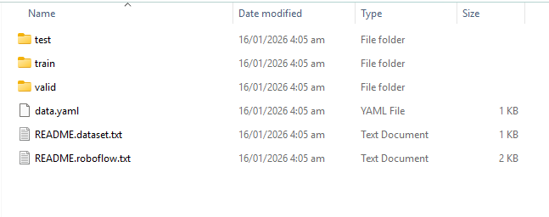
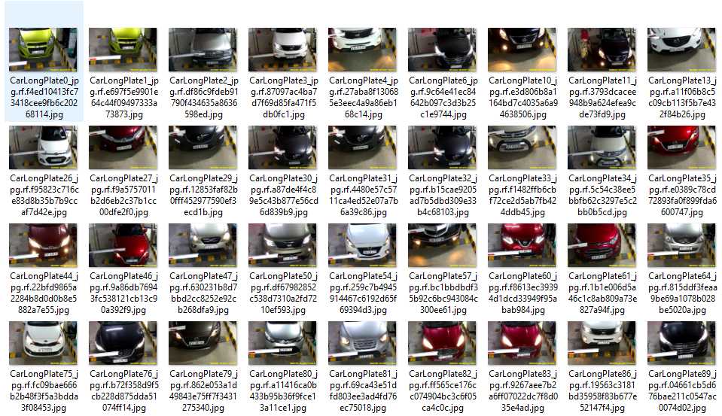
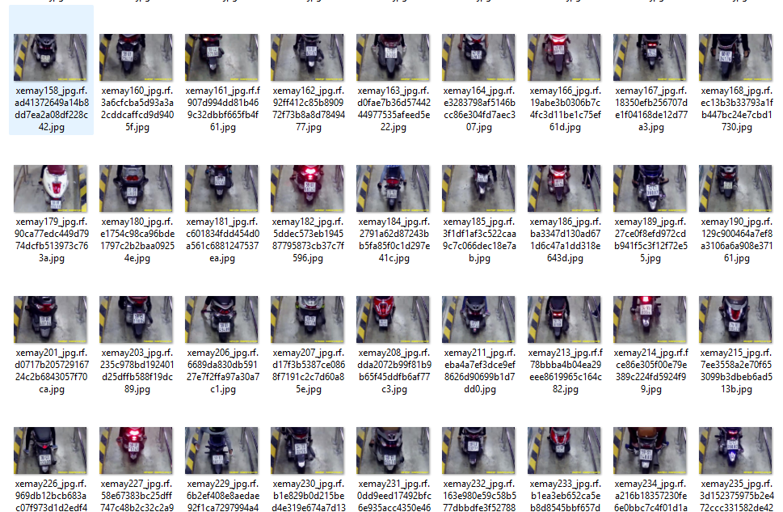
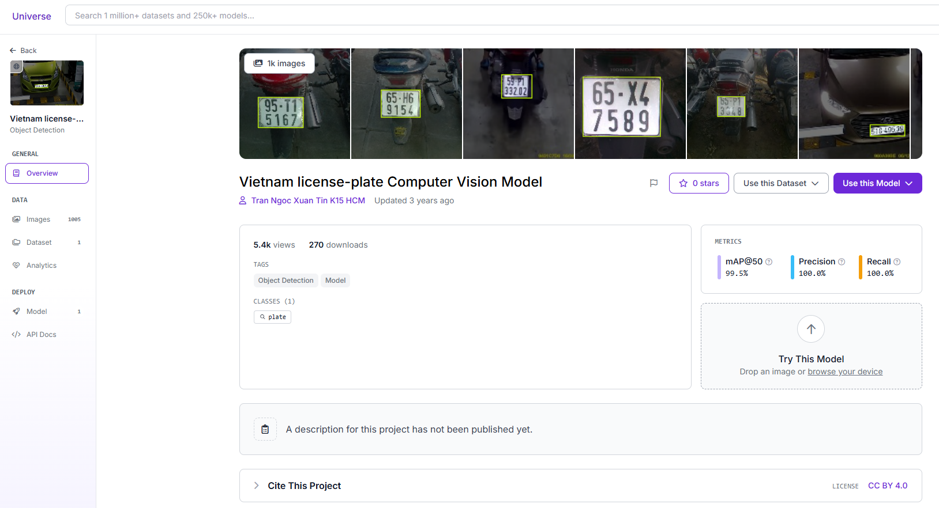

2.7 Quá trình huấn luyện mô hình phát hiện biển số
Dataset sau khi được chuẩn hóa được sử dụng để fine-tune mô hình YOLOv8 cho bài toán phát hiện biển số xe. Mô hình được khởi tạo từ trọng số pretrained và tiếp tục huấn luyện trên dataset phục vụ bài toán của đề tài.
Quá trình huấn luyện nhằm giúp mô hình học được đặc trưng vị trí và hình dạng của biển số trong điều kiện thực tế, đảm bảo khả năng phát hiện ổn định để tích hợp vào pipeline ALPR của hệ thống.
Trong phạm vi đồ án, quá trình huấn luyện không tập trung vào tối ưu sâu kiến trúc mạng hay phân tích chi tiết các siêu tham số, mà chủ yếu phục vụ mục tiêu tích hợp và đánh giá hiệu quả end-to-end của hệ thống.
Quy trình huấn luyện mô hình YOLOv8 cho bài toán phát hiện biển số
Input: Dataset biển số đã được gán nhãn
Output: Mô hình YOLOv8 sau huấn luyện
- Khởi tạo mô hình YOLOv8 từ trọng số pretrained.
- Nạp dataset biển số đã được gán nhãn.
- Thực hiện fine-tune mô hình trên dataset.
- Lưu trọng số mô hình sau huấn luyện.

2.8 Xử lý hình học và chuẩn hóa ảnh biển số
Sau khi trích xuất vùng biển số ROI(Region of interest), ảnh được đưa qua các bước xử lý nhằm chuẩn hóa hình dạng và bố cục trước khi thực hiện OCR. Mục tiêu của giai đoạn này là giảm ảnh hưởng của góc chụp và các sai lệch hình học, từ đó cải thiện chất lượng ảnh đầu vào cho bước nhận dạng ký tự.
- Phân loại biển số một dòng hoặc hai dòng dựa trên tỷ lệ hình học và phân bố ký tự.
- Hiệu chỉnh độ nghiêng (deskew) để đưa biển số về trạng thái gần nằm ngang làm tiền đề cho việc OCR.
- Cắt gọn vùng chứa ký tự để loại bỏ phần nền và khoảng trống dư thừa không cần thiết tránh trở thành nhiễu.
Việc áp dụng các bước xử lý hình học và chuẩn hóa ảnh giúp giảm biến dạng ký tự, đồng thời tạo ra đầu vào ổn định hơn cho OCR, đặc biệt trong các trường hợp biển số được chụp ở góc nghiêng hoặc có bố cục không đồng nhất.

2.9 Nhận dạng ký tự bằng chiến lược nhiều bước
Thay vì thực hiện OCR một lần và chấp nhận trực tiếp kết quả, đồ án áp dụng chiến lược nhận dạng ký tự nhiều bước (multi-pass OCR). Ở mỗi bước, OCR được thực hiện với mức độ xử lý ảnh và yêu cầu chất lượng khác nhau, nhằm tăng khả năng thu được kết quả chính xác trong các điều kiện dữ liệu đa dạng.
Chiến lược này cho phép hệ thống:
- Ưu tiên các kết quả nhận dạng có độ tin cậy cao với mức xử lý tối thiểu
- Chỉ áp dụng các bước xử lý ảnh mạnh hơn trong trường hợp kết quả ở bước trước không đạt tiêu chí đánh giá.
- Tránh việc thực hiện các bước xử lý nặng không cần thiết đối với những trường hợp dữ liệu dễ nhận dạng.
Cách tiếp cận này giúp cân bằng giữa tốc độ xử lý và độ ổn định của kết quả nhận dạng, đồng thời tăng khả năng kiểm soát chất lượng đầu ra của hệ thống trong điều kiện triển khai thực tế.

2.10 Cơ chế đánh giá và chấp nhận kết quả (Gating)
Một điểm trọng tâm của pipeline đề xuất là cơ chế đánh giá và chấp nhận kết quả OCR (gating). Thay vì chỉ dựa vào một chỉ số duy nhất, kết quả OCR được đánh giá dựa trên nhiều tiêu chí:
- Độ tin cậy (confidence) do OCR trả về.
- Mức độ phù hợp với cú pháp biển số Việt Nam.
- Các ràng buộc logic về độ dài và thành phần ký tự.
Chỉ những kết quả thỏa mãn đồng thời các tiêu chí trên mới được chấp nhận. Trong trường hợp không có kết quả nào đạt yêu cầu, hệ thống trả về trạng thái thất bại thay vì cung cấp một chuỗi ký tự không đáng tin cậy.
Cơ chế gating đóng vai trò như một lớp quyết định, giúp hệ thống tự kiểm soát chất lượng đầu ra và nâng cao độ tin cậy khi ứng dụng trong thực tế.

2.11 Hậu xử lý dựa trên cú pháp biển số Việt Nam
Biển số xe tại Việt Nam có cấu trúc cú pháp tương đối ổn định, thể hiện ở các đặc điểm chung như độ dài chuỗi ký tự nằm trong một khoảng xác định, thứ tự xuất hiện giữa chữ cái và chữ số, cũng như sự hiện diện của các nhóm ký tự đặc trưng. Các đặc điểm này cho phép hệ thống xây dựng các ràng buộc cú pháp cơ bản để đánh giá kết quả nhận dạng.
Cụ thể, các bước hậu xử lý được sử dụng bao gồm:
- Chuẩn hóa chuỗi ký tự OCR, loại bỏ các ký tự nhiễu và thống nhất định dạng đầu ra;
- Kiểm tra tính hợp lệ của chuỗi nhận dạng dựa trên các ràng buộc cú pháp cơ bản của biển số xe Việt Nam;
- Phát hiện và xử lý một số lỗi OCR phổ biến dựa trên ngữ cảnh, đặc biệt đối với các cặp ký tự dễ gây nhầm lẫn giữa chữ và số.
Các bước hậu xử lý này không nhằm thay thế bước nhận dạng ký tự, mà đóng vai trò như một lớp hỗ trợ, giúp lọc bỏ các kết quả không hợp lệ và nâng cao độ tin cậy của kết quả OCR trước khi hệ thống đưa ra quyết định cuối cùng.

2.12 Kiến trúc giải pháp tổng thể
Từ các phân tích trên, kiến trúc hệ thống ALPR được đề xuất gồm các thành phần chính:
- Module tiếp nhận ảnh đầu vào: chịu trách nhiệm tiếp nhận ảnh từ người dùng hoặc từ hệ thống bên ngoài thông qua API.
- Module phát hiện biển số: sử dụng mô hình học sâu để xác định vị trí biển số trong ảnh đầu vào.
- Module xử lý hình học và chuẩn hóa ảnh: thực hiện các bước hiệu chỉnh hình học, loại bỏ nhiễu và chuẩn hóa ảnh biển số nhằm cải thiện chất lượng nhận dạng.
- Module nhận dạng ký tự nhiều bước (waterfall OCR): áp dụng cơ chế nhận dạng nhiều lượt với các mức xử lý khác nhau để tăng độ chính xác trong các trường hợp ảnh khó.
- Module đánh giá và hậu xử lý kết quả: kiểm tra tính hợp lệ của kết quả nhận dạng, lọc nhiễu và chuẩn hóa định dạng biển số đầu ra.
- Ứng dụng web kiểm thử hệ thống ALPR: cung cấp giao diện trực quan để kiểm thử, đánh giá và minh họa hoạt động của hệ thống.
Kiến trúc này cho phép tách biệt rõ ràng các chức năng xử lý, hỗ trợ triển khai dưới dạng API, thuận tiện cho việc mở rộng, kiểm thử độc lập từng giai đoạn và đánh giá hiệu quả của từng bước trong toàn bộ pipeline xử lý.
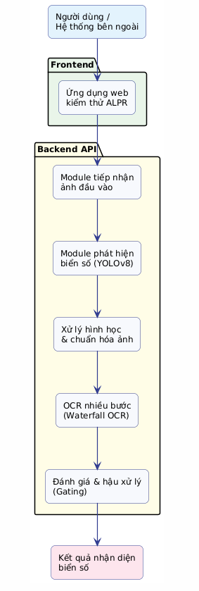

2.13 Kết luận chương
Chương này đã phân tích bài toán nhận diện biển số xe trong điều kiện thực tế, chỉ ra các hạn chế của pipeline ALPR truyền thống, đồng thời đề xuất giải pháp dựa trên Deep Learning kết hợp chiến lược nhận dạng ký tự nhiều bước (waterfall OCR) và cơ chế đánh giá – lựa chọn kết quả (gating). Các nội dung trình bày trong chương này là cơ sở cho việc thiết kế và triển khai hệ thống ALPR, được trình bày chi tiết trong chương tiếp theo.

CHƯƠNG 3. THIẾT KẾ VÀ TRIỂN KHAI HỆ THỐNG

3.1 Tổng quan thiết kế hệ thống
Dựa trên các phân tích và giải pháp đề xuất ở Chương 2, hệ thống nhận diện biển số xe tự động được thiết kế theo hướng pipeline module hóa, trong đó mỗi thành phần đảm nhiệm một chức năng rõ ràng trong luồng xử lý tổng thể.
Hệ thống tiếp nhận ảnh đầu vào, thực hiện phát hiện biển số, xử lý hình học, nhận dạng ký tự bằng OCR nhiều bước, đánh giá kết quả và trả về kết quả cuối cùng thông qua ứng dụng web kiểm thử hệ thống ALPR.
Cách tiếp cận module hóa giúp:
- Dễ dàng thay thế hoặc mở rộng từng thành phần.
- Thuận tiện cho việc kiểm thử và đánh giá.
- Đảm bảo pipeline phản ánh đúng hành vi xử lý thực tế của hệ thống.

3.2 Kiến trúc tổng thể của hệ thống
Kiến trúc tổng thể của hệ thống ALPR gồm các module chính:
- Module tiếp nhận dữ liệu đầu vào
- Module phát hiện biển số
- Module xử lý hình học và chuẩn hóa ảnh
- Module nhận dạng ký tự (OCR nhiều bước)
- Module đánh giá và hậu xử lý kết quả
- Ứng dụng web kiểm thử hệ thống ALPR
Các module được kết nối theo thứ tự xử lý từ ảnh đầu vào đến kết quả cuối cùng, tạo thành một pipeline khép kín.

3.3 Module tiếp nhận dữ liệu đầu vào
Module tiếp nhận dữ liệu đầu vào chịu trách nhiệm nhận ảnh từ người dùng thông qua giao diện web. Ảnh sau khi được tải lên sẽ được giải mã và chuyển sang định dạng phù hợp để đưa vào pipeline xử lý.
Trong hệ thống, module này được triển khai thông qua API sử dụng FastAPI, đóng vai trò là lớp giao tiếp giữa người dùng và pipeline xử lý phía sau.
Chức năng chính:
- Nhận ảnh tải lên từ người dùng.
- Kiểm tra tính hợp lệ của dữ liệu ảnh.
- Khởi tạo pipeline xử lý.

3.4 Module phát hiện biển số
Module phát hiện biển số sử dụng mô hình Deep Learning (YOLO) để xác định vị trí vùng chứa biển số trong ảnh đầu vào. Đầu ra của module là danh sách các bounding box kèm theo độ tin cậy tương ứng.
Các bounding box có độ tin cậy thấp hơn ngưỡng đặt trước sẽ bị loại bỏ nhằm giảm nhiễu cho các bước xử lý tiếp theo.
Luồng xử lý:
- Nhận ảnh đầu vào.
- Thực hiện suy luận mô hình YOLO.
- Lọc kết quả theo ngưỡng độ tin cậy.
- Cắt vùng ảnh biển số (ROI).
Mã giả:
for each detection in YOLO(image):
if detection.confidence < threshold:
continue
crop = extract_ROI(image, detection.bbox)
send crop to next stage

3.5 Module xử lý hình học và chuẩn hóa ảnh biển số
Sau khi cắt ROI chứa biển số, ảnh được đưa qua module xử lý hình học nhằm cải thiện chất lượng đầu vào cho OCR. Module này bao gồm các bước chính:
- Phân loại biển số một dòng hoặc hai dòng.
- Hiệu chỉnh độ nghiêng (deskew).
- Cắt vùng chứa ký tự để loại bỏ khoảng trống dư thừa.
Việc phân loại biển số được thực hiện trước khi deskew, nhằm tránh sai lệch do biến đổi hình học. Sau đó, deskew được áp dụng một lần duy nhất để tránh làm méo hình ảnh.
Mã giả:
is_two_line = classify_plate(crop_original)
crop_deskewed = deskew(crop_original)
crop_final = crop_text_region(crop_deskewed)
Cách thiết kế này đảm bảo hình học của biển số được chuẩn hóa nhưng vẫn giữ đúng cấu trúc ban đầu.

3.6 Module nhận dạng ký tự bằng OCR nhiều bước
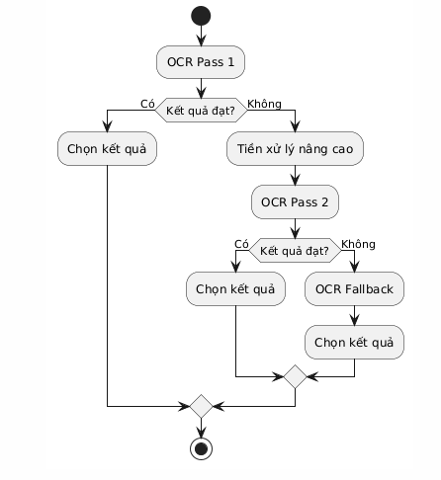
Thay vì thực hiện OCR một lần, hệ thống áp dụng chiến lược OCR nhiều bước (multi-pass OCR) nhằm tăng độ ổn định của kết quả nhận dạng.
Ở mỗi bước, OCR được thực hiện với mức xử lý và yêu cầu chất lượng khác nhau:
- Bước đầu ưu tiên tốc độ và độ tin cậy cao.
- Các bước sau chỉ được kích hoạt khi kết quả trước đó không đạt yêu cầu.
Đối với biển số hai dòng, OCR được thực hiện riêng cho từng dòng, sau đó kết hợp kết quả để tạo chuỗi biển số hoàn chỉnh.
Mã giả tổng quát:
for pass in [pass1, pass2, pass3]:
result = OCR(image, pass)
if result passes quality gate:
accept result
break
if no pass accepted:
return failure
Chiến lược này giúp hệ thống tránh việc xử lý nặng không cần thiết và chỉ sử dụng các bước fallback khi thật sự cần.

3.7 Module đánh giá và hậu xử lý kết quả
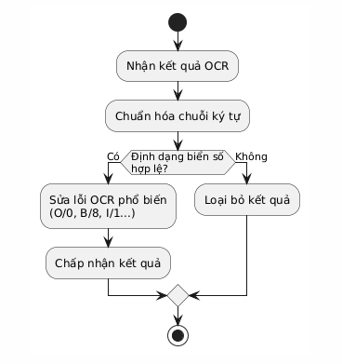
Sau khi OCR trả về kết quả, hệ thống áp dụng module đánh giá và hậu xử lý để quyết định có chấp nhận kết quả hay không. Module này thực hiện các chức năng:
- Chuẩn hóa chuỗi ký tự OCR.
- Kiểm tra cú pháp biển số Việt Nam.
- Đánh giá độ tin cậy của kết quả.
Kết quả chỉ được chấp nhận khi đồng thời thỏa mãn các tiêu chí về độ tin cậy và tính hợp lệ cú pháp. Nếu không có kết quả nào đạt yêu cầu, hệ thống trả về trạng thái thất bại thay vì một chuỗi ký tự không đáng tin cậy.
Mã giả quyết định:
if confidence >= min_conf and pattern_score >= min_pattern:
accept result
else:
reject result
Cơ chế này đóng vai trò như một lớp “cổng kiểm soát chất lượng”, giúp hệ thống tự bảo vệ khỏi các kết quả OCR sai.

3.8 Luồng xử lý dữ liệu của hệ thống
Luồng xử lý dữ liệu tổng thể của hệ thống được mô tả theo các bước sau:
- Người dùng tải ảnh lên ứng dụng web kiểm thử.
- Hệ thống phát hiện biển số bằng mô hình Deep Learning.
- Cắt ROI và xử lý hình học ảnh biển số.
- Thực hiện OCR nhiều bước.
- Đánh giá và hậu xử lý kết quả (Bao gồm cơ chế gating để lựa chọn và chấp nhận kết quả OCR phù hợp).
- Trả về kết quả nhận diện.
Luồng xử lý này đảm bảo dữ liệu được xử lý theo thứ tự logic và phản ánh đúng hành vi thực tế của pipeline.
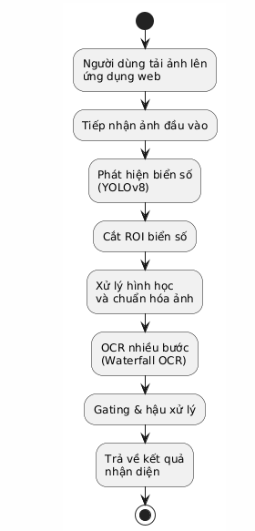

3.9 Triển khai ứng dụng web kiểm thử hệ thống ALPR
Ứng dụng web được triển khai nhằm phục vụ việc kiểm thử và đánh giá hệ thống. Ứng dụng cho phép người dùng:
- Tải ảnh đầu vào.
- Quan sát kết quả nhận diện biển số.
- Theo dõi thông tin về độ tin cậy và trạng thái xử lý.
Ứng dụng web đóng vai trò là lớp giao diện, trong khi toàn bộ logic xử lý được thực hiện ở pipeline phía sau thông qua API.
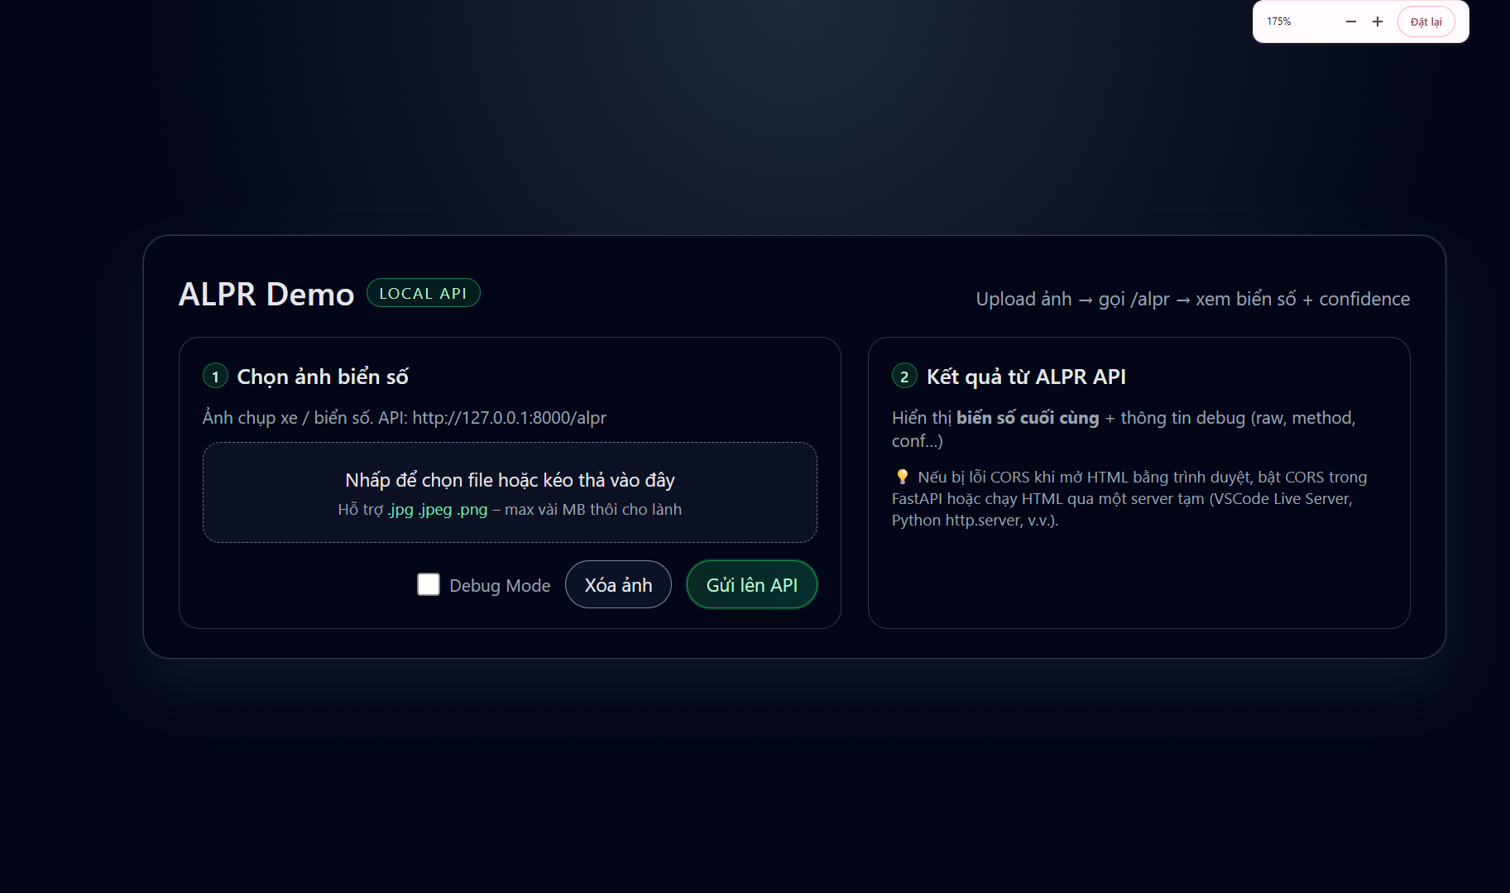
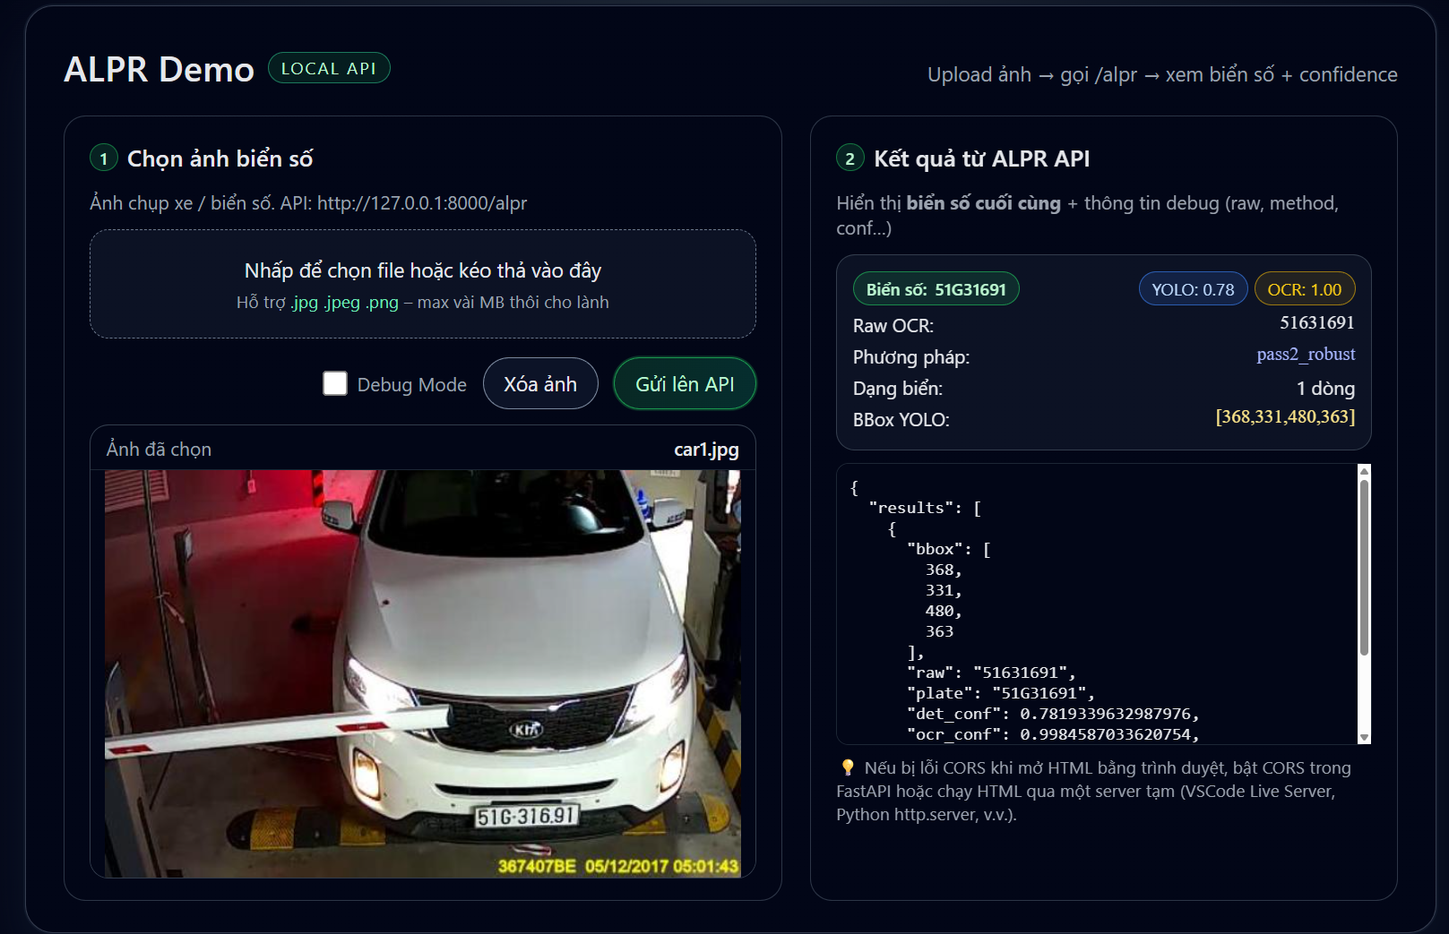

3.10 Kết luận chương
Chương này đã trình bày chi tiết thiết kế và triển khai hệ thống nhận diện biển số xe tự động, từ kiến trúc tổng thể đến các module chức năng và luồng xử lý dữ liệu. Thiết kế module hóa và chiến lược OCR nhiều bước giúp hệ thống đạt được sự cân bằng giữa độ chính xác và độ ổn định, đồng thời tạo nền tảng cho việc thực nghiệm và đánh giá hiệu quả hệ thống trong chương tiếp theo.

CHƯƠNG 4. THỰC NGHIỆM VÀ ĐÁNH GIÁ

4.1 Mục tiêu thực nghiệm
Mục tiêu của quá trình thực nghiệm là đánh giá hiệu quả hoạt động của hệ thống nhận diện biển số xe tự động được xây dựng trong đồ án. Thực nghiệm tập trung kiểm chứng các khía cạnh sau:
- Khả năng phát hiện chính xác vùng biển số trong ảnh.
- Độ ổn định của bước nhận dạng ký tự bằng OCR trong các điều kiện dữ liệu khác nhau.
- Hiệu quả của chiến lược OCR nhiều bước kết hợp cơ chế đánh giá và từ chối kết quả.
- Khả năng vận hành của hệ thống thông qua ứng dụng web kiểm thử.
Kết quả thực nghiệm được sử dụng để đánh giá mức độ đáp ứng của hệ thống đối với mục tiêu nghiên cứu đã đề ra.

4.2 Môi trường thực nghiệm
Hệ thống được triển khai và thử nghiệm trên môi trường máy tính cá nhân với cấu hình phù hợp cho mục đích nghiên cứu và đồ án tốt nghiệp.
- Phần cứng: máy tính cá nhân, CPU đa nhân; trong một số thử nghiệm có sử dụng GPU để tăng tốc quá trình suy luận mô hình phát hiện.
- Phần mềm: hệ điều hành phổ biến, ngôn ngữ lập trình Python; các thư viện hỗ trợ Deep Learning, xử lý ảnh và OCR.
- Môi trường triển khai: hệ thống được tích hợp và chạy thông qua ứng dụng web kiểm thử hệ thống ALPR, cho phép người dùng tải ảnh đầu vào và nhận kết quả xử lý.
Cụ thể cấu hình được sử dụng để thực nghiệm:
Các thí nghiệm được thực hiện trên máy tính cá nhân với cấu hình như sau:
- CPU: Intel Core i7-10700
- RAM: 32 GB
- GPU: NVIDIA GeForce GTX 1060 (6 GB VRAM)
- Hệ điều hành: Windows 10 64-bit
- Ngôn ngữ lập trình: Python 3.10
- Thư viện chính:
• Ultralytics YOLOv8 (phát hiện biển số)
• OpenCV (xử lý ảnh)
• EasyOCR, Tesseract OCR (nhận dạng ký tự)
• FastAPI (xây dựng API kiểm thử hệ thống)
Môi trường này phản ánh điều kiện triển khai thực tế ở quy mô nhỏ, phù hợp với phạm vi nghiên cứu.

4.3 Dữ liệu và kịch bản kiểm thử

4.3.1 Dữ liệu thực nghiệm
Dữ liệu thực nghiệm được lựa chọn từ tập dữ liệu huấn luyện và kiểm thử của hệ thống, bao gồm ảnh xe máy và ô tô trong nhiều điều kiện chụp khác nhau.
Một phần dữ liệu được sử dụng để đánh giá khả năng phát hiện biển số, trong khi các ảnh có chất lượng khác nhau được dùng để kiểm thử pipeline OCR và cơ chế đánh giá kết quả.
Dữ liệu sử dụng trong quá trình thực nghiệm bao gồm:
- Ảnh biển số xe từ các bộ dữ liệu công khai phục vụ bài toán nhận diện biển số.
- Ảnh thu thập từ thực tế với nhiều điều kiện khác nhau.
Dữ liệu được lựa chọn nhằm đảm bảo sự đa dạng về:
- Điều kiện ánh sáng.
- Góc chụp và độ nghiêng.
- Kích thước và độ rõ của biển số.

4.3.2 Kịch bản kiểm thử
Các kịch bản kiểm thử được xây dựng theo các nhóm chính:
- Ảnh có biển số rõ, chất lượng tốt.
- Ảnh có biển số nhỏ hoặc độ phân giải thấp.
- Ảnh chụp trong điều kiện ánh sáng yếu hoặc lóa sáng.
- Ảnh có biển số bị che khuất một phần hoặc nhiễu nền.
Việc xây dựng nhiều kịch bản kiểm thử giúp đánh giá khả năng hoạt động của hệ thống trong các tình huống khác nhau.
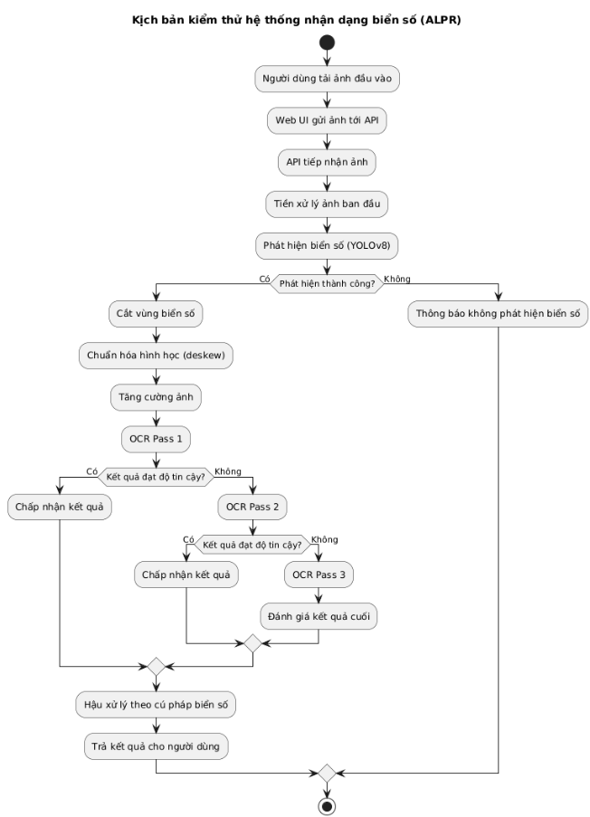

4.4. Tiêu chí đánh giá hệ thống
Trong chương này, hệ thống nhận dạng biển số được đánh giá dựa trên nhiều tiêu chí nhằm phản ánh một cách toàn diện hiệu quả hoạt động của pipeline đề xuất. Các tiêu chí được lựa chọn không chỉ tập trung vào độ chính xác của từng module riêng lẻ, mà còn xem xét khả năng phối hợp và tính ổn định của toàn bộ hệ thống theo hướng end-to-end, phù hợp với mục tiêu triển khai thực tế.

4.4.1. Độ chính xác phát hiện biển số
Độ chính xác phát hiện biển số phản ánh khả năng của module phát hiện trong việc xác định đúng vị trí vùng biển số trên ảnh đầu vào. Một kết quả được coi là hợp lệ khi vùng phát hiện bao phủ chính xác khu vực biển số, đảm bảo đủ thông tin cho các bước xử lý tiếp theo.
Tiêu chí này có vai trò đặc biệt quan trọng vì:
- Phát hiện sai hoặc lệch vùng biển số sẽ ảnh hưởng trực tiếp đến chất lượng ảnh đầu vào của module OCR.
- Các lỗi ở bước phát hiện thường không thể khắc phục hoàn toàn ở các bước xử lý sau.
Trong phạm vi đồ án, độ chính xác phát hiện biển số được đánh giá chủ yếu thông qua quan sát trực quan kết quả phát hiện trên tập ảnh kiểm thử, kết hợp với việc phân tích ảnh hưởng của kết quả phát hiện đến độ chính xác nhận dạng ký tự ở các bước tiếp theo.

4.4.2. Độ chính xác nhận dạng ký tự
Độ chính xác nhận dạng ký tự phản ánh mức độ trùng khớp giữa chuỗi ký tự do hệ thống OCR trả về và nhãn biển số thực tế. Trong quá trình đánh giá, ưu tiên xem xét các trường hợp:
- Nhận dạng đúng hoàn toàn chuỗi biển số.
- Nhận dạng đúng phần lớn ký tự nhưng còn sai sót cục bộ.
- Nhận dạng sai hoặc không thể đưa ra kết quả hợp lệ.
Khác với các hệ thống OCR đơn bước truyền thống, hệ thống đề xuất áp dụng chiến lược OCR nhiều bước (multi-pass OCR), trong đó mỗi pass được thiết kế để xử lý các nhóm ảnh với mức độ khó khác nhau. Do đó, độ chính xác nhận dạng không chỉ được đánh giá ở kết quả cuối cùng, mà còn được xem xét trong mối quan hệ với từng chiến lược xử lý được áp dụng.

4.4.3. Độ ổn định end-to-end của hệ thống
Độ ổn định end-to-end phản ánh khả năng của toàn bộ hệ thống trong việc:
- Trả về kết quả nhận dạng hợp lệ khi mức độ tin cậy đạt yêu cầu.
- Chủ động từ chối kết quả không đáng tin cậy trong các trường hợp ảnh có chất lượng kém hoặc nhận dạng không chắc chắn.
Tiêu chí này gắn liền với cơ chế đánh giá và lựa chọn kết quả (gating) được tích hợp trong pipeline. Thay vì luôn trả về kết quả OCR bất kể chất lượng, hệ thống đánh giá mức độ tin cậy của từng kết quả nhận dạng và chỉ chấp nhận kết quả khi thỏa mãn các điều kiện định trước.
Việc đánh giá độ ổn định end-to-end giúp phản ánh đúng mục tiêu ứng dụng thực tế của hệ thống, trong đó việc trả về kết quả sai có thể gây ảnh hưởng nghiêm trọng hơn so với việc không trả về kết quả.

4.4.4. Thời gian xử lý
Thời gian xử lý được sử dụng để đánh giá hiệu năng của hệ thống khi xử lý từng ảnh đầu vào. Tiêu chí này được xem xét ở mức độ tổng thể, bao gồm toàn bộ các bước:
- Tiếp nhận ảnh đầu vào.
- Phát hiện biển số.
- Tiền xử lý ảnh.
- Nhận dạng ký tự nhiều bước.
- Hậu xử lý và trả kết quả.
Do hệ thống áp dụng chiến lược OCR nhiều pass, thời gian xử lý có thể thay đổi tùy thuộc vào số lượng pass được kích hoạt cho từng ảnh. Vì vậy, thời gian xử lý được đánh giá theo hướng trung bình và so sánh tương đối giữa các chiến lược xử lý khác nhau, thay vì tối ưu hóa tuyệt đối cho tốc độ.

4.4.5. Phạm vi và phương pháp đánh giá
Trong phạm vi đồ án, việc đánh giá hệ thống được thực hiện theo hướng so sánh tương đối giữa các phương pháp xử lý, đặc biệt là giữa:
- Phương pháp OCR đơn bước.
- Pipeline OCR nhiều bước kết hợp cơ chế gating được đề xuất.
Các chỉ số định lượng chuẩn hóa ở quy mô lớn (như mAP hoặc các benchmark công nghiệp) không phải là trọng tâm chính của đồ án. Thay vào đó, quá trình đánh giá tập trung làm rõ hiệu quả cải thiện của chiến lược đề xuất trong điều kiện kiểm thử thực tế và phù hợp với mục tiêu triển khai ứng dụng.

4.5 Kết quả thực nghiệm

4.5.1 Kết quả phát hiện biển số
Kết quả thực nghiệm cho thấy hệ thống có khả năng phát hiện biển số tốt trong các trường hợp ảnh rõ và biển số không bị che khuất. Đối với các trường hợp biển số nhỏ hoặc ảnh có nhiễu, độ chính xác phát hiện có giảm nhưng vẫn đảm bảo phát hiện được phần lớn các vùng chứa biển số.
Bước phát hiện biển số đóng vai trò tiền đề quan trọng, giúp giảm đáng kể nhiễu nền cho các bước xử lý tiếp theo.
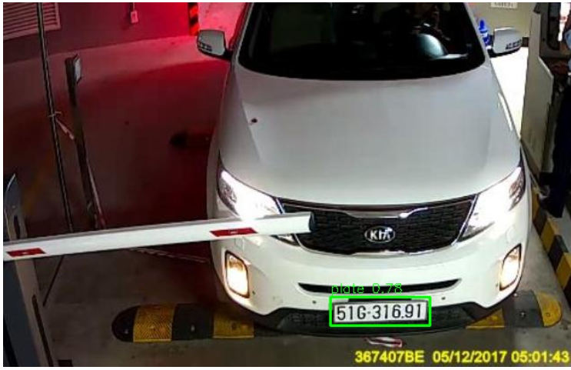
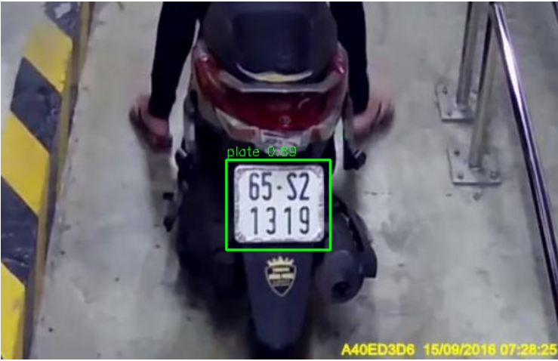
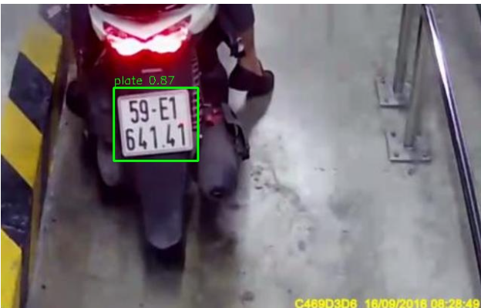

4.5.2 Kết quả nhận dạng ký tự
Ở bước nhận dạng ký tự, kết quả phụ thuộc mạnh vào chất lượng ảnh biển số. Trong các trường hợp ảnh có chất lượng tốt, OCR cho kết quả chính xác và ổn định. Đối với các trường hợp ảnh khó, OCR có thể trả về kết quả sai hoặc không đầy đủ.
Tuy nhiên, nhờ áp dụng chiến lược OCR nhiều bước và cơ chế đánh giá kết quả, hệ thống hạn chế việc chấp nhận các kết quả OCR có độ tin cậy thấp hoặc không phù hợp với cú pháp biển số Việt Nam.
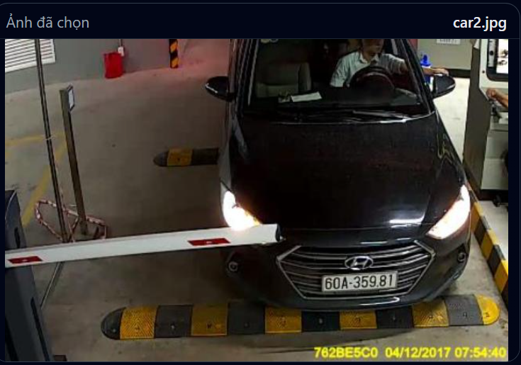
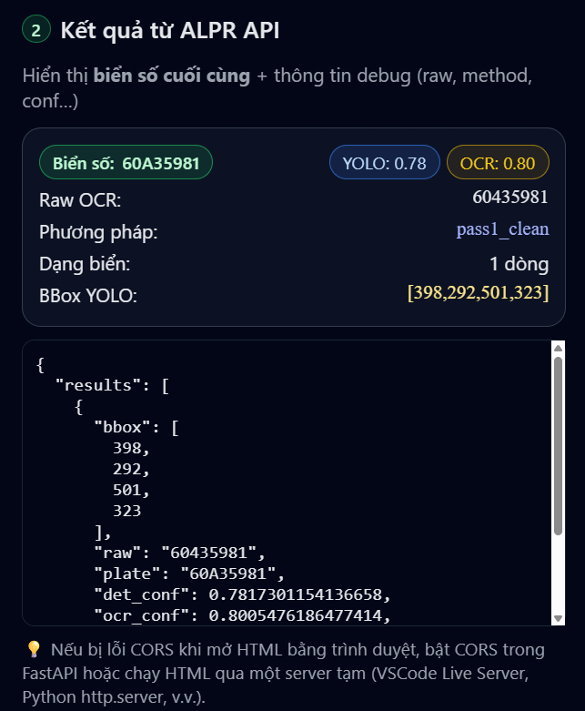
Kết quả dự đoán đúng 60A35981
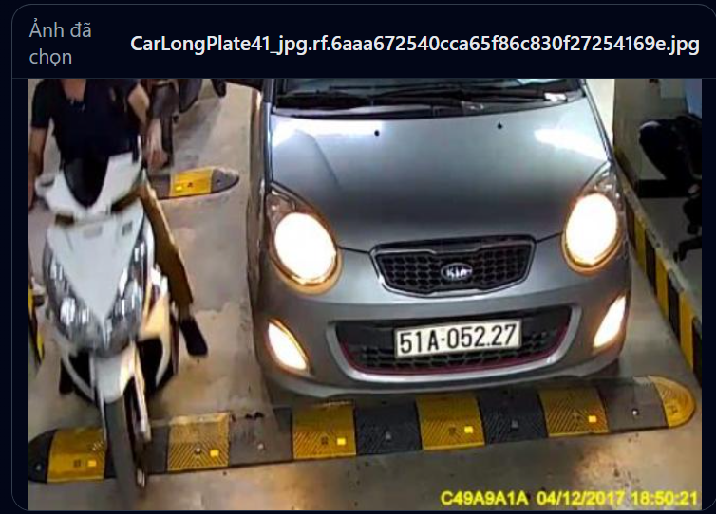
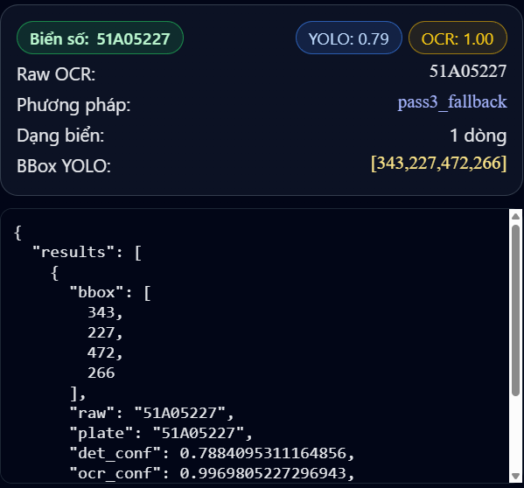
Dự đoán đúng: 51A05227
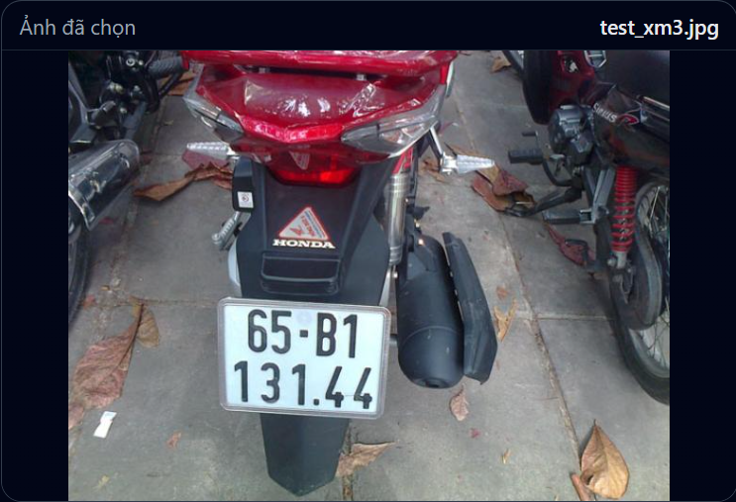
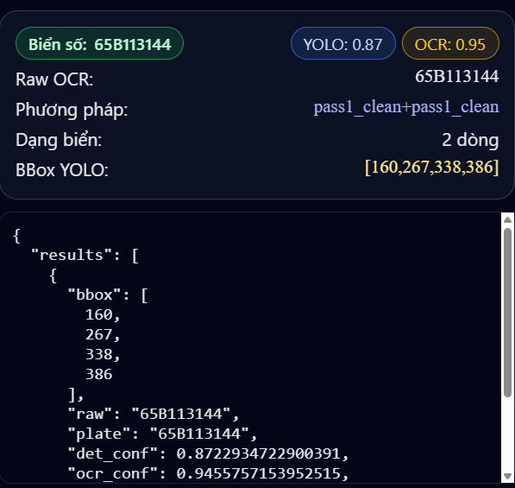
Dự đoán chính xác 65B113144

4.5.3 Kết quả end-to-end của hệ thống
Khi đánh giá toàn bộ pipeline từ ảnh đầu vào đến kết quả cuối cùng, hệ thống cho thấy hiệu quả cao hơn so với cách tiếp cận OCR một lần truyền thống.
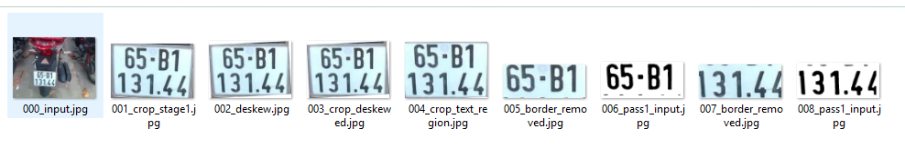
Cụ thể:
- Hệ thống giảm đáng kể các trường hợp trả về kết quả biển số sai.
- Trong các trường hợp dữ liệu khó, hệ thống có xu hướng từ chối kết quả thay vì trả về chuỗi ký tự không đáng tin cậy.
- Chiến lược OCR nhiều bước giúp cải thiện độ ổn định tổng thể của hệ thống.

4.6 So sánh giữa các chiến lược xử lý
So sánh giữa pipeline ALPR truyền thống (OCR một lần) và pipeline đề xuất cho thấy:
- Pipeline đề xuất có độ ổn định cao hơn trong điều kiện dữ liệu khó.
- Cơ chế đánh giá và từ chối kết quả giúp giảm rủi ro sử dụng dữ liệu nhận dạng sai.
- Thời gian xử lý tăng nhẹ do bổ sung các bước xử lý, nhưng vẫn phù hợp với mục tiêu kiểm thử và ứng dụng ở quy mô nhỏ.
Sự đánh đổi giữa tốc độ xử lý và độ chính xác được xem là hợp lý trong phạm vi đồ án.

4.7 Phân tích các trường hợp lỗi
Mặc dù đạt kết quả khả quan, hệ thống vẫn tồn tại một số trường hợp lỗi:
- Biển số bị che khuất hoàn toàn hoặc quá nhỏ so với ảnh.
- Ảnh có độ nhiễu cao hoặc ánh sáng quá kém.
- Ký tự bị biến dạng mạnh khiến OCR không thể nhận dạng chính xác ngay cả sau nhiều bước xử lý.
Việc phân tích các trường hợp lỗi giúp xác định giới hạn của hệ thống và làm cơ sở cho các hướng cải tiến trong tương lai.
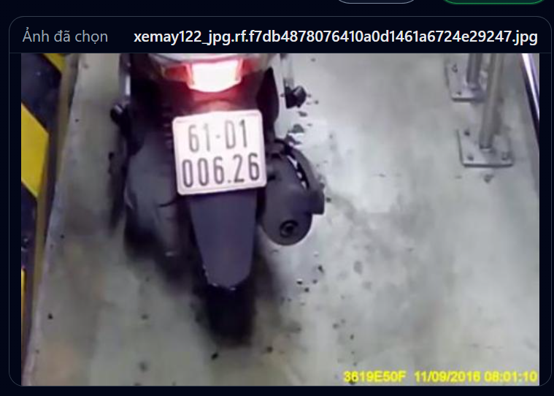
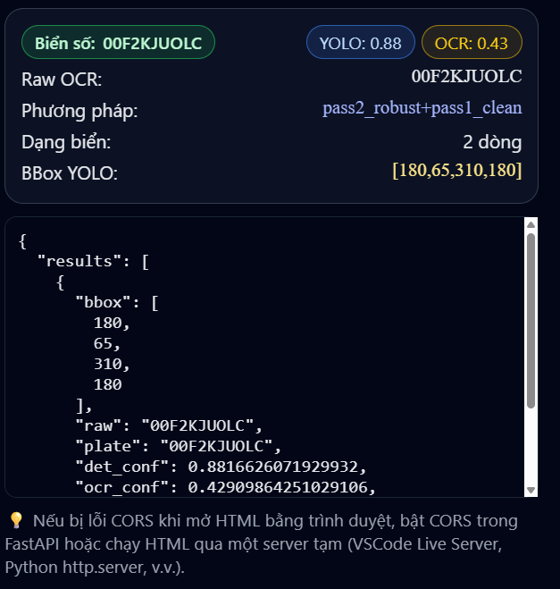
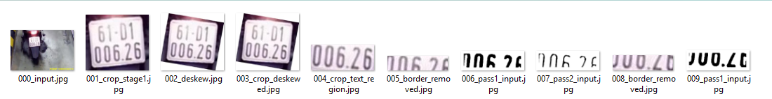

4.8 Đánh giá ứng dụng web kiểm thử hệ thống ALPR
Ứng dụng web kiểm thử cho phép người dùng tương tác trực tiếp với hệ thống thông qua việc tải ảnh và quan sát kết quả nhận diện. Qua quá trình thực nghiệm, ứng dụng cho thấy khả năng hoạt động ổn định, phản hồi nhanh và hiển thị thông tin rõ ràng.
Ứng dụng web đóng vai trò là công cụ hỗ trợ kiểm thử và đánh giá, giúp minh họa trực quan khả năng hoạt động của hệ thống ALPR trong thực tế.

4.9 Kết luận chương
Chương này đã trình bày quá trình thực nghiệm và đánh giá hệ thống nhận diện biển số xe tự động. Kết quả cho thấy hệ thống hoạt động ổn định trong nhiều kịch bản dữ liệu khác nhau, đặc biệt là khi áp dụng chiến lược OCR nhiều bước và cơ chế đánh giá kết quả. Các phân tích trong chương là cơ sở để đưa ra kết luận tổng quát và hướng phát triển trong chương tiếp theo.

CHƯƠNG 5. KẾT LUẬN VÀ HƯỚNG PHÁT TRIỂN

5.1 Kết luận
Trong khuôn khổ đồ án tốt nghiệp, đề tài đã xây dựng và triển khai một hệ thống nhận diện biển số xe tự động dựa trên Deep Learning, tập trung vào việc nâng cao độ ổn định và độ tin cậy của kết quả nhận dạng trong điều kiện dữ liệu thực tế.
Trên cơ sở phân tích bài toán ALPR và các hạn chế của pipeline truyền thống, đồ án đã thiết kế một pipeline xử lý hoàn chỉnh từ ảnh đầu vào đến kết quả nhận dạng cuối cùng. Điểm trọng tâm của hệ thống không nằm ở việc đề xuất mô hình học sâu mới, mà ở thiết kế chiến lược nhận dạng ký tự nhiều bước kết hợp cơ chế đánh giá và từ chối kết quả (gating), giúp hệ thống hạn chế việc chấp nhận các kết quả OCR không đáng tin cậy.
Các kết quả chính đạt được trong đồ án bao gồm:
- Xây dựng pipeline nhận diện biển số xe tự động gồm các bước: phát hiện biển số bằng mô hình Deep Learning, xử lý hình học ảnh biển số, nhận dạng ký tự bằng OCR nhiều bước và hậu xử lý dựa trên cú pháp biển số Việt Nam.
- Thiết kế cơ chế đánh giá chất lượng kết quả OCR dựa trên độ tin cậy và tính hợp lệ về cú pháp, giúp hệ thống tự kiểm soát chất lượng đầu ra.
- Triển khai ứng dụng web kiểm thử hệ thống ALPR, cho phép người dùng tải ảnh đầu vào và quan sát kết quả nhận diện phục vụ quá trình đánh giá.
- Thực nghiệm và phân tích hệ thống trên nhiều kịch bản dữ liệu khác nhau, cho thấy độ ổn định của pipeline đề xuất cao hơn so với cách tiếp cận OCR một lần truyền thống.
Kết quả đạt được cho thấy hệ thống đáp ứng tốt các mục tiêu nghiên cứu đã đề ra, đồng thời phù hợp với phạm vi và yêu cầu của một đồ án tốt nghiệp theo hướng xây dựng hệ thống.

5.2 Hạn chế của đề tài
Bên cạnh những kết quả đạt được, đồ án vẫn còn tồn tại một số hạn chế nhất định:
- Dữ liệu thực nghiệm còn hạn chế về số lượng và mức độ đa dạng, đặc biệt là các trường hợp biển số bị che khuất hoàn toàn hoặc chất lượng ảnh rất thấp.
- Hệ thống chưa được tối ưu hóa toàn diện về hiệu năng để đáp ứng yêu cầu xử lý thời gian thực ở quy mô lớn.
- Một số trường hợp nhận dạng ký tự vẫn gặp sai lệch khi ảnh biển số bị biến dạng mạnh hoặc nhiễu phức tạp.
- Ứng dụng web hiện tại mới phục vụ mục đích kiểm thử và đánh giá, chưa tích hợp đầy đủ các chức năng quản lý và vận hành thực tế.
Những hạn chế trên là khó tránh khỏi trong phạm vi thời gian và điều kiện thực hiện đồ án, đồng thời là cơ sở cho các hướng phát triển tiếp theo.

5.3 Hướng phát triển
Từ các hạn chế đã nêu, hệ thống có thể được mở rộng và hoàn thiện trong tương lai theo một số hướng sau:
- Mở rộng và đa dạng hóa tập dữ liệu huấn luyện và kiểm thử, đặc biệt là dữ liệu thu thập trong điều kiện thực tế tại Việt Nam.
- Nghiên cứu và tích hợp các mô hình phát hiện và nhận dạng ký tự tiên tiến hơn nhằm nâng cao độ chính xác và khả năng tổng quát của hệ thống.
- Tối ưu hóa pipeline xử lý để giảm thời gian xử lý, hướng tới triển khai hệ thống ở chế độ gần thời gian thực.
- Mở rộng ứng dụng web kiểm thử thành hệ thống quản lý hoàn chỉnh, tích hợp các chức năng lưu trữ, tra cứu, thống kê và cảnh báo.
- Thử nghiệm triển khai hệ thống trong các kịch bản ứng dụng cụ thể như bãi đỗ xe thông minh hoặc hệ thống kiểm soát ra vào.
- Tích hợp API vào

5.4 Kết luận chung
Đồ án đã hoàn thành các mục tiêu nghiên cứu đề ra, xây dựng được một hệ thống nhận diện biển số xe tự động dựa trên Deep Learning theo hướng tiếp cận thực tế và có khả năng mở rộng. Thông qua quá trình nghiên cứu, thiết kế, triển khai và đánh giá, đồ án không chỉ củng cố kiến thức chuyên môn về thị giác máy tính và xử lý ảnh, mà còn góp phần rèn luyện tư duy thiết kế hệ thống và giải quyết bài toán thực tế.
Kết quả của đồ án có thể được sử dụng làm nền tảng cho các nghiên cứu và ứng dụng tiếp theo trong lĩnh vực giao thông thông minh và các hệ thống thị giác máy tính.

Tài liệu tham khảo
- Ultralytics, YOLOv8 Documentation. Available: https://docs.ultralytics.com
- J. Redmon, S. Divvala, R. Girshick, and A. Farhadi, “You Only Look Once: Unified, Real-Time Object Detection,” CVPR, 2016.
- JaidedAI, EasyOCR: Ready-to-use OCR with Deep Learning. Available: https://github.com/JaidedAI/EasyOCR
- R. Smith, “An Overview of the Tesseract OCR Engine,” ICDAR, 2007.
- OpenCV Team, Open Source Computer Vision Library. Available: https://opencv.org
- S. Du et al., “Automatic License Plate Recognition (ALPR): A State-of-the-Art Review,” IEEE Trans. Circuits Syst. Video Technol., 2013.
- S. Ramírez et al., “Automatic License Plate Recognition: A Review,” IEEE Trans. Intelligent Transportation Systems, 2019.
- Sebastián Ramírez, FastAPI Documentation. Available: https://fastapi.tiangolo.com
- Vietnamese license plate recognition — GitHub repo by trungdinh22. Available: https://github.com/trungdinh22/License-Plate-Recognition

